O

Jednoprůduchové komínové tvárnice BLK
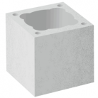
komínová tvárnice  označení | rozměry tvárnice (mm) |  |  | rozměry průduchu (mm) |  |  | kusů na paletě | hmotnost (kg)
 | šířka | délka | výška | a | b | c |  | kus | paleta
tvárnice  TK - E/25-16 | 250 | 250 | 330 | 160 | - | - | 36 | 11,6 | 443
tvárnice TK - E/30-21 | 300 | 300 | 330 | 210 | - | - | 24 | 15,5 | 397
tvárnice  TK - E/37-28 | 370 | 370 | 330 | 280 | - | - | 18 | 19,0 | 367
tvárnice TK - E/40-31 | 400 | 400 | 330 | 310 | - | - | 18 | 22,9 | 437
O

Kruhové jednoprůduchové komínové tvárnice BLK
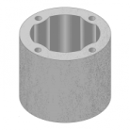
komínová tvárnice  označení | rozměry tvárnice (mm) |  | rozměry průduchu (mm) |  |  | kusů na paletě | hmotnost (kg)
 | průměr | výška | a | b | c |  | kus | paleta
tvárnice TK-E/40-27 R | D 400 | 330 | 270 | - | - | 18 | 17,5 | 340

oJednoprůduchové komínové tvárnice PLEWA
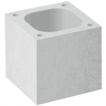
komínová tvárnice  označení | rozměry tvárnice (mm) |  |  | rozměry průduchu (mm) |  |  | kusů na paletě | hmotnost (kg)
 | šířka | délka | výška | a | b | c |  | kus | paleta
tvárnice TK - P/34x34 | 340 | 340 | 330 | 240 | - | - | 18 | 19 | 367
tvárnice TK - P/36x36 | 360 | 360 | 330 | 260 | - | - | 18 | 20,6 | 396
tvárnice TK - P/38x38 | 380 | 380 | 330 | 280 | - | - | 18 | 22,1 | 422
tvárnice TK - P/40x40 | 400 | 400 | 330 | 300 | - | - | 18 | 23,5 | 449
tvárnice TK - P/46x46 | 460 | 460 | 330 | 360 | - | - | 12 | 29,2 | 375
tvárnice TK - P/49x49 | 490 | 490 | 330 | 390 | - | - | 12 | 31,6 | 405
tvárnice TK - P/55x55 | 550 | 550 | 330 | 450 | - | - | 6 | 33,5 | 226
O

Jednoprůduchové komínové tvárnice PLEWA s přivětráním
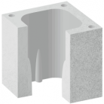
komínová tvárnice  označení | rozměry tvárnice (mm) |  |  | rozměry průduchu (mm) |  |  | kusů na paletě | hmotnost (kg)
 | šířka | délka | výška | a | b | c |  | kus | paleta
tvárnice TK - P/40x40 S | 400 | 400 | 330 | 240 | - | - | 18 | 24,4 | 464
tvárnice TK - P/43x43 S | 430 | 430 | 330 | 270 | - | - | 18 | 29 | 548
O

Dvojprůduchové komínové tvárnice BLK
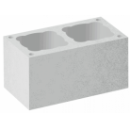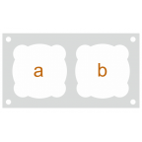
komínová tvárnice  označení | rozměry tvárnice (mm) |  |  | rozměry průduchu (mm) |  |  | kusů na paletě | hmotnost (kg)
 | šířka | délka | výška | a | b | c |  | kus | paleta
tvárnice TK - E/65-31+21 | 400 | 650 | 330 | 210 | 310 | - | 9 | 42,7 | 409
tvárnice TK - E/75-31+31 | 400 | 750 | 330 | 310 | 310 | - | 9 | 40,7 | 391
o

Dvojprůduchové komínové tvárnice BLK s ventilačním otvorem
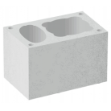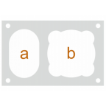
komínová tvárnice  označení | rozměry tvárnice (mm) |  |  | rozměry průduchu (mm) |  |  | kusů na paletě | hmotnost (kg)
 | šířka | délka | výška | a | b | c |  | kus | paleta
NOVINKA tvárnice  TK – E/50-27+V | 360 | 500 | 330 | 100x250 | 270 | - | 12 | 27,7 | 358
tvárnice TK - E/65-31+V | 400 | 650 | 330 | 210x310 | 310 | - | 9 | 37,4 | 362
o

Dvojprůduchové komínové tvárnice PLEWA
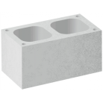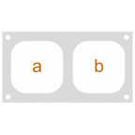
komínová tvárnice  označení | rozměry tvárnice (mm) |  |  | rozměry průduchu (mm) |  |  | kusů na paletě | hmotnost (kg)
 | šířka | délka | výška | a | b | c |  | kus | paleta
tvárnice TK - P/38x69 | 380 | 690 | 330 | 260 | 280 | - | 9 | 39,9 | 384
tvárnice TK - P/38x71 | 380 | 710 | 330 | 280 | 280 | - | 9 | 39,1 | 377
tvárnice TK - P/40x71 | 400 | 710 | 330 | 260 | 300 | - | 9 | 43,3 | 415
tvárnice TK - P/40x75 | 400 | 750 | 330 | 300 | 300 | - | 9 | 41,7 | 400
tvárnice TK - P/43x74 | 430 | 740 | 330 | 260 | 330 | - | 9 | 48,5 | 461
o

Dvojprůduchové komínové tvárnice PLEWA s přivětráním
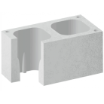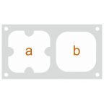
komínová tvárnice  označení | rozměry tvárnice (mm) |  |  | rozměry průduchu (mm) |  |  | kusů na paletě | hmotnost (kg)
 | šířka | délka | výška | a | b | c |  | kus | paleta
tvárnice TK - P/40x71S | 400 | 710 | 330 | 240 | 260 | - | 9 | 44,2 | 423
tvárnice TK - P/43x74S | 430 | 740 | 330 | 250 | 260 | - | 9 | 49,3 | 469
o

Dvojprůduchové komínové tvárnice PLEWA s ventilačním otvorem
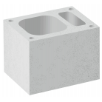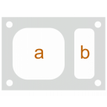
komínová tvárnice  označení | rozměry tvárnice (mm) |  |  | rozměry průduchu (mm) |  |  | kusů na paletě | hmotnost (kg)
 | šířka | délka | výška | a | b | c |  | kus | paleta
tvárnice TK - P/36x50 | 360 | 500 | 330 | 260 | 220x100 | - | 12 | 28,8 | 370
tvárnice TK - P/43x57 | 430 | 570 | 330 | 330 | 220x100 | - | 12 | 34,8 | 442
o

Trojúhelníkové tříprůduchové komínové tvárnice BLK
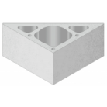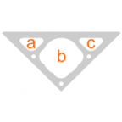
komínová tvárnice  označení | rozměry tvárnice (mm) |  |  | rozměry průduchu (mm) |  |  | kusů na paletě | hmotnost (kg)
 | šířka | délka | výška | a | b | c |  | kus | paleta
tvárnice  TK-E/60-10+27+10 T | 600 | 850 | 330 | 100 | 270 | 100 | 12 | 31,7 | 405
o

Tříprůduchové komínové tvárnice BLK
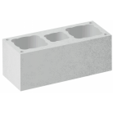
komínová tvárnice  označení | rozměry tvárnice (mm) |  |  | rozměry průduchu (mm) |  |  | kusů na paletě | hmotnost (kg)
 | šířka | délka | výška | a | b | c |  | kus | paleta
tvárnice  TK - E /100-31+21+31 | 400 | 1000 | 330 | 310 | 210 | 310 | 6 | 59,9 | 385
o
Tříprůduchové komínové tvárnice PLEWA s ventilačním otvorem uprostřed
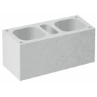
komínová tvárnice  označení | rozměry tvárnice (mm) |  |  | rozměry průduchu (mm) |  |  | kusů na paletě | hmotnost (kg)
 | šířka | délka | výška | a | b | c |  | kus | paleta
tvárnice TK - P /38x84 | 380 | 840 | 320 | 280 | 280x120 | 240 | 6 | 60,8 | 390
o
Tříprůduchové komínové tvárnice PLEWA s ventilačním otvorem u strany
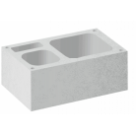
komínová tvárnice  označení | rozměry tvárnice (mm) |  |  | rozměry průduchu (mm) |  |  | kusů na paletě | hmotnost (kg)
 | šířka | délka | výška | a | b | C |  | kus | paleta
tvárnice TK - P /50x80 | 500 | 800 | 330 | 380 | 240x100 | 260 | 6 | 56,2 | 362

